奇妙的效果学习指南
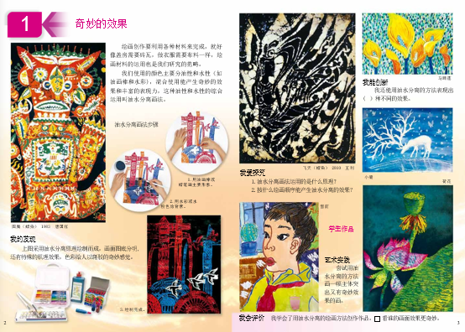

1.课题名称：奇妙的效果
人美版三年级下册——第1课 奇妙的效果
2.学习任务：
（1）了解我们使用的颜色有油性和水性的分别。
（2）巧用油画棒和水彩或水粉的油水分离特点，创新表现一幅画面效果奇妙的作品。
3.学习准备：
准备好水彩纸（或素描纸）、油画棒、水彩或水粉颜料、墨汁、毛笔等进行绘画练习。
4.学习环节：
欣赏感受 探究技法 学习方法 艺术实践

